新 书 推 荐

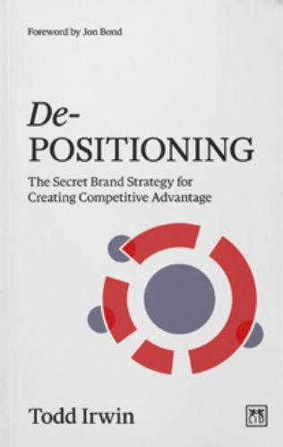
中文书名：《去定位：创造竞争优势的品牌战略秘诀》
英文书名：DE-POSITIONING: THE SECRET BRAND STRATEGY FOR CREATING COMPETITIVE ADVANTAGE
作 者：Todd Irwin
出 版 社：LID Publishing
代理公司：ANA/Jessica
页 数：160页
出版时间：2025年6月
代理地区：中国大陆、台湾
审读资料：电子稿
类 型：经管

内容简介：

苹果和星巴克等公司采取了什么秘密品牌战略，但又不愿让世人知道？是什么促使客户选择你的品牌而不是其他品牌？这本书由一位领先的品牌实践者和战略家撰写，介绍了主导品牌使用的强大去定位策略。

《去定位》解决了客户在购买过程中寻找的最重要的东西：欲望与痛点。《去定位》将教你如何突出品牌的“积极特征”，而积极特征则为竞争对手带来消极之光。它突出了你的公司可以为你的客户做些什么，而竞争对手却无法做到的事，同时满足他们最深层次的需求、关注和愿望。通过“去定位”打败你的竞争对手，你将在你的市场中获得优势。

作者简介：

托德·欧文（Todd Irwin）是 Fazer 的创始人兼首席战略官，Fazer是一家总部位于纽约的领先品牌战略和创意机构，专注于提供有竞争力的品牌战略。

感谢您的阅读！
请将反馈信息发至：版权负责人
Email：Rights@nurnberg.com.cn
安德鲁·纳伯格联合国际有限公司北京代表处
北京市海淀区中关村大街甲59号中国人民大学文化大厦1705室, 邮编：100872
电话：010-82504106, 传真：010-82504200
公司网址：http://www.nurnberg.com.cn
书目下载：http://www.nurnberg.com.cn/booklist_zh/list.aspx
书讯浏览：http://www.nurnberg.com.cn/book/book.aspx
视频推荐：http://www.nurnberg.com.cn/video/video.aspx
豆瓣小站：http://site.douban.com/110577/
新浪微博：安德鲁纳伯格公司的微博_微博 (weibo.com)
微信订阅号：ANABJ2002


